1988/J-BR BR
Eingelangt am: 25.07.2002
DRINGLICHE ANFRAGE
gem. § 61 Abs. 3 GO-BR
der Bundesräte Hedda Kainz, Würschl, Reisenberger
und GenossInnen
an die Vizekanzlerin und Bundesministerin für öffentliche Leistung und Sport
betreffend Postenschacher für den FPÖ-Abgeordneten Gaugg - gesetzwidrige Zerschlagung
der Selbstverwaltung
Bereits am 6. Juni 2002 hat die SPÖ im Bundesrat eine Dringliche Anfrage zu dem
gegenständlichen Thema eingebracht.
Zur Erinnerung: Die Neue Kronen-Zeitung titelte am 31. Mai 2002 mit: “Gaugg: Neuer Star
im Privilegienstadel". “Als Super-GAUgg der Packelei" bezeichnete schon am Tag davor
die Kleine Zeitung diesen skandalösen Vorgang.
Die Packelei hat mit einer Sitzung am 14. Mai 2002 zum Thema Pensionsversicherungsanstalt
im FPÖ-Parlamentsklub begonnen. An dieser Sitzung nahmen hochrangige Granden von
ÖVP und FPÖ teil; unter anderem der FP-Abgeordnete Dr. Graf oder der ÖVP-Abgeordnete
Mag. Tancsits. Über die Anwesenheit des zuständigen Bundesministers Mag. Haupt gibt es
divergierende Aussagen; Hofrat Dr. Wetscherek hat ihn bei der Sitzung gesehen, er selbst
meinte nur am Rande der Sitzung mit Teilnehmern gesprochen zu haben.
Wie auch immer endete die Sitzung in einem Protokoll, welches zur Information nochmals
der Begründung der Dringlichen Anfrage beigegeben wird.

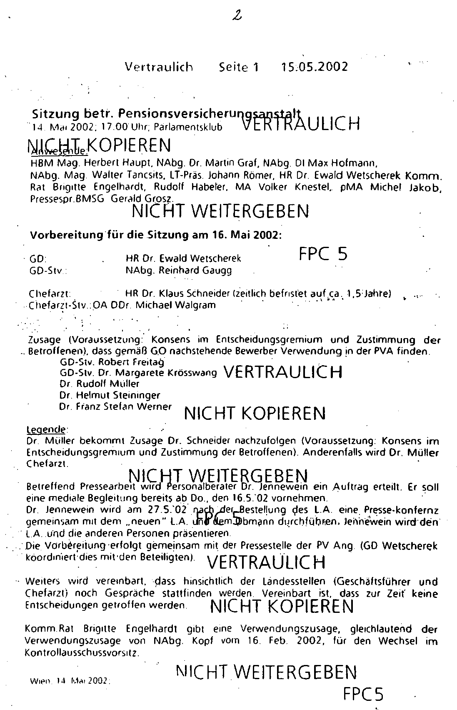

Die SPÖ hat in ihrer Dringlichen damals ausgeführt:
“Zeigt die Vorgangsweise schon von äußerster Respektlosigkeit gegenüber dem Gesetz und
vom kalten Postenschacher, so ist noch beeindruckender, wie dilettantisch und im Stil einer
Provinzposse diese Mauschelei umgesetzt wurde."
Die SPÖ-Bundesräte hatten damals schon beinahe seherische Fähigkeiten, ohne die weiteren
besorgniserregenden Entwicklungen zu kennen.
Was nach der Wahl Gauggs am 27. Mai 2002, wo er bei einem Stimmverhältnis 12 zu 11
schon damals nicht alle Stimmen von FP und VP erhalten konnte, hinsichtlich seines
Sondervertrages oder Nichtsondervertrages bzw. der Rücklegung oder Nichtrücklegung seines
Mandates folgte, konnte tatsächlich anfänglich nur als blau-schwarze Provinzposse bezeichnet
werden.
Am 8. Juli 2002 genehmigt der Überleitungsausschuss zwar grundsätzlich den Sondervertrag,
nicht jedoch die von Gaugg gewünschten Inhalte wie Unkündbarkeit, keine Dienstprüfung,
Anrechnung aller Zeiten ab dem 18. Lebensjahr als Vordienstzeiten, etc.
Nach weiteren Verhandlungen wird ein neuer Sondervertrag, diesmal auf 5 Jahre befristet,
womit die Unkündbarkeit und der Erlass der B-Dienstprüfung umschifft worden wäre, als
Wunschvertrag Gauggs dem Überleitungsausschuss übermittelt. Dieser entscheidet sich in
seiner Sitzung am 18. Juli 2002 mit 8 zu 7 Stimmen gegen diesen Sondervertrag.
Nun beginnen die Schuldzuweisungen. Zur Information: Der Überleitungsausschuss setzt sich
im Verhältnis 7 Vertreter der SPÖ, 6 Vertreter der ÖVP und 2 Vertreter der FPÖ zusammen.
Diese Regelung wurde von den Regierungsfraktionen gewählt, um in diesem Gremium zur
Zusammenführung von der Pensionsversicherungsanstalt der Arbeiter und jener der
Angestellten über die Mehrheit zu verfügen.
Laut Aussagen von ÖVP hätten alle 6 VP-Delegierte für den Sondervertrag gestimmt. Die
beiden FPÖ-Vertreter haben angegeben, offen und daher für Gaugg abgestimmt zu haben.
Dies wurde allerdings von den anderen Sitzungsteilnehmern bestritten.
So ist es für Frau Mag. Brigitte Engelhardt (ÖVP-Fraktionsführerin im
Überleitungsausschuss) nicht unwahrscheinlich, dass ein Freiheitlicher gegen Gauggs Vertrag
gestimmt hat: "In der Politik ist alles möglich. Vielleicht gibt es irgendwelche anderen
Überlegungen von Seiten der FPÖ", so diese wörtlich.
Es gibt daher nur 2 logische Varianten, entweder haben ÖVP-Vertreter den hochdotierten
Sondervertrag Gauggs zum Platzen gebracht oder es waren die eigenen Funktionäre.
Eines ist jedenfalls klar: Gewinner dieser Posse ist der "arme Gaugg". Statt einen
Sondervertrag auf 5 Jahre, der ihm ein Einkommen von rund 10.000 € monatlich plus
Sonderzahlungen gebracht hätte, verbunden mit dem von Haider geforderten
Mandatsverzicht, verfugt Gaugg nunmehr über ein Einkommen von rund 12.500 € aus seinem
Nationalratsmandat und dem gewöhnlichen Vertrag in der Pensionsversicherungsanstalt.
Alleine für die Sommermonate Juli und August erhält Gaugg damit ein Urlaubskörberlgeld
von mehr als 5.000 €.
Eigenartig, besorgniserregend und mit dem Gedanken der Selbstverwaltung nicht im Einklang
sind die weiteren Vorgänge: Für den 19. Juli lädt Minister Haupt Mitglieder des
Überleitungsausschusses zu sich. Am Tag davor als erste Reaktion, führte er gegenüber der
ZIB 2 aus, dass er als zuständiger Minister für Mobbing die Vorgangsweise des
Überleitungsausschusses gegenüber Gaugg nicht zulassen werde. Weiters führte er aus, dass
Gaugg gar keinen anderen Vertrag bekommen könne. All diese Behauptungen stehen im
Gegensatz zu den Aussagen der Rechtsexperten des Hauptverbandes der österreichischen
Sozialversicherungsträger.
Ebenfalls eigenartig erscheint, dass im Rahmen des Gespräches des Sozialministers mit den
Vertretern des Überleitungsausschusses diesen Aufträgen mitgegeben wurden, nämlich
endlich einen dritten Versuch zu starten. Unter dem Motto, irgendwann werden wir alle
Vertreter so weit eingeschüchtert haben, dass diese endlich ihre Zustimmung dem
Gauggschen Sondervertrag geben.
Die erste Aktion erfolgte durch den Kärntner Landeshauptmann Jörg Haider, der es als
"wirkliche Sauerei" bezeichnete, dass Gaugg keinen Sondervertrag bekommen habe. Er
schließe aus, dass ein Freiheitlicher umgefallen sei, es war jemand von der ÖVP. Wir wissen
auch wer, er werde Konsequenzen ziehen müssen, so die Drohung Jörg Haiders.
Weiters brachte Haider ein neues Faktum der Öffentlichkeit zur Kenntnis, nämlich dass der
Sondervertrag Gauggs zwischen Bundeskanzler und Vizekanzlerin abgestimmt sei,
welche diesen als saubere Lösung bezeichnet hätten.
Nunmehr bekam die Provinzposse eine bekannte Gestalt, nämlich jene der Pradler
Ritterspiele. Unter der Regie von Haider und Westenthaler wurde Generaldirektor Wetscherek
jene Rolle zugeschrieben, der auf Zuruf des Publikums mehrfach der Kopf abgehackt wird.
Doch nach der Hatz auf Wetscherek folgte der FP-Anschlag auf die Selbstverwaltung im
allgemeinen. Denn für Westenthaler war das bisher Gesagte zu wenig: Er bezeichnete die
Vertreter von SPÖ und ÖVP im Überleitungsausschuss als rot-schwarze Lemuren, die einen
freiheitlichen Kontrollor verhindern. Darüber hinaus sei Wetscherek ein Oberprivilegienritter
und unfähig. Haupt müsse durchgreifen und eine komplett neue Führung installieren. Im
Profil wörtlich: "Der Wetscherek soll sich überhaupt in die Wüste vertschüssen."
Am Tag darauf, forderte LH Haider schon konkret die Ablöse der gesamten
Führungsmannschaft der Pensionsversicherungsanstalt (die gesamte PVA-Führungscrew habe
nun schleunigst den Hut zu nehmen), die Offenlegung aller Verträge im Bereich der
Sozialversicherung und ein Gesetz zur Zusammenlegung aller Sozialversicherungsträger.
Westenthaler sekundierte und verlangt eine Neuausschreibung und eine komplette neue
Führung in der Pensionsversicherungsanstalt. Er begründete dies auch damit, dass die ÖVP
immer instabiler werde und daher kein verlässlicher Partner mehr sei.
Von besonderem Interesse ist, dass mit dieser Forderung Haiders und Westenthalers auch die
Ablöse Gauggs verlangt wird.
Der Vorsitzende des Überleitungsausschusses, Karl Haas, wies diese Forderung der FPÖ nach
einer Ablöse zurück und führte aus, dass die FPÖ mit ihrer Forderung lediglich die
Privilegien für den stellvertretenden Generaldirektor, den FP-Abg. Reinhart Gaugg,
kaschieren wolle. Die FPÖ wolle damit offenbar nicht mehr zur Kenntnis nehmen, dass es
eine Selbstverwaltung gebe und damit die totale politische Einflussnahme der FPÖ anstreben.
Am Tag darauf wurde ein neuer Aspekt bekannt, mit welchem Generaldirektor Wetscherek
eingeschüchtert und erpresst werden konnte. Sozialminister Haupt hat aus bisher unbekannten
Gründen seit der Wahl Wetschereks im Mai d.J. die gemäß ASVG vorgesehene Bestätigung
noch nicht vorgenommen. Durch den Aufschub der Bestätigung hat Haupt jetzt eine weitere
Möglichkeit in der Hand, den Privilegienvertrag Gauggs durchzudrücken.
Am Dienstag Nachmittag scheint die FPÖ in der Privilegiencausa Gaugg endgültig die
Nerven zu verlieren. Jörg Haider bezeichnete die Regierung als hilflos, er habe zu lange
zugeschaut. Er forderte die FPÖ-Regierungsmitglieder auf, umgehend eine Sondersitzung des
Ministerrates zu dieser Causa einzuberufen und den Augiasstall auszumisten. Die Funktionäre
- und damit meint er hauptsächlich Generaldirektor Wetscherek - seien frech wie Oskar,
geldgierig wie eine Elster und unfähig wie Schildbürger.
Weiters setzte Haider seinen Sozialminister Haupt unter Druck und forderte diesen auf, den
Dienstvertrag für Generaldirektor Wetscherek nicht zu unterschreiben. Neben der politischen
Komponente kommt hier eine rechtliche Komponente ins Spiel: Handelt es sich hiebei um
Anstiftung zum Amtsmißbrauch durch den Kärntner Landeshauptmann und - sollte der
Sozialminister dieser Aufforderung Folge leisten - handelt es sich dann bei diesem um
Amtsmißbrauch.
Eine weitere Bombe warf Haider, in dem er auch Neuwahlen nicht mehr ausschloss, wenn die
ÖVP nicht endlich seine Anregungen aufnimmt und dieses “stalinistische System" zerschlägt.
Damit scheint die Packelei, die am 14. Mai dieses Jahres mit der “Mauschel-Sitzung" im
FPÖ-Klub begonnen hat, der FPÖ endgültig entglitten zu sein. Eine Drohung mit Neuwahlen,
das Ende der schwarz-blauen Regierung in Kauf nehmend, nur damit der Priviliegienvertrag
für Gaugg abgeschlossen wird, kann in vernünftigen politischen Kategorien nicht mehr
beschrieben werden.
Im Rahmen dieser Anfragenserie wird es daher auch von besonderem Interesse sein, warum
Haupt die Wahl Wetschereks zum Generaldirektor bisher noch nicht bestätigt hat, was die
Gründe hiefür sind und wann diese Bestätigung erfolgen wird.
Die unterzeichneten Bundesräte richten daher an die Vizekanzlerin und Bundesministerin für
öffentliche Leistung und Sport nachstehende
Anfrage:
1. Haben Sie als Vizekanzlerin mit dem Bundeskanzler den Vertragsentwurf für den
Stellvertretenden Generaldirektor der Pensionsversicherungsanstalt Gaugg
abbesprochen - wie dies vom LH Haider gegenüber der Öffentlichkeit dargestellt
wird - oder hat Haider die Öffentlichkeit bewusst falsch informiert?
2. Werden Sie als Vizekanzlerin sich für eine Gesetzesinitiative in der Bundesregierung
einsetzen, mit der sämtliche Spitzenfunktionäre der Pensionsversicherungsanstalt neu
bestellt werden sollen?
3. Werden Sie sich als Vizekanzlerin insbesondere für eine Gesetzesinitiative einsetzen,
welche eine Neubestellung des Generaldirektors der Pensionsversicherungsanstalt
vorsieht, da prominente Funktionäre Ihrer Partei der Überzeugung sind, dass
Wetscherek sich in die Wüste vertschüssen solle?
4. Werden Sie sich als Vizekanzlerin für eine Gesetzesinitiative einsetzen, mit der alle
Sozialversicherungsträger zusammengelegt werden?
Wenn ja, wann wird diese Gesetzesinitiative vorgelegt werden und welche Inhalte
wird diese Vorlage haben?
Welche Einsparungsziele erwarten Sie sich davon in welchen Budgetjahren?
Wenn nein, warum nicht?
5. Werden Sie der Initiative des Kärntner Landeshauptmannes folgend sich beim
Bundeskanzler dafür einsetzen, dass dieser eine Sondersitzung des Ministerrates zum
Thema Gaugg und PVA einberuft?
Wenn ja, wann sollte diese Sitzung Ihrer Meinung nach stattfinden und was soll der
Verhandlungsgegenstand sein?
Wenn nein, warum nicht?
6. Wie stehen Sie als Vizekanzlerin der Republik Österreich zu der Einrichtung der
Selbstverwaltung?
7. Wie beurteilen Sie als Vizekanzlerin den Ausspruch Haiders, die Selbstverwaltung
sei fast ein “stalinistisches System", dem die Regierung hilflos zuschaut, und wann
werden Sie solche Bemerkungen endlich öffentlich zurückweisen?
8. Wie sind die Erfolge der von Ihnen ausgearbeiteten sog. “Chance 55", mit welcher
Beamte schon mit 55 Jahren in Pension geschickt werden können, wenn ihre
Funktionseinheiten ausgegliedert oder rationalisiert werden?
9. Werden Sie sich dafür einsetzen, dass Ihr Modell “Chance 55" auch im Bereich der
Sozialversicherung umgesetzt wird?
Wenn nein, warum nicht?
10. Als Parteivorsitzende der größeren Regierungspartei sind Sie der Präambel zum
Regierungsprogramm besonders verpflichtet. Beurteilen Sie Aussprüche wie jenen
des Klubobmannes Ihrer Fraktion, der die Mitglieder des Überleitungsausschusses,
welche von SPÖ und ÖVP nominiert wurden, als Lemuren bezeichnete, für mit dem
Geist der Präambel (Die Bundesregierung tritt für Respekt, Toleranz und Verständnis
für alle Menschen ein.) in Entsprechung?
Wenn nein, warum haben Sie diese Aussagen als Vizekanzlerin nicht
zurückgewiesen?
Gem. § 61 Abs. 3 in Verbindung mit Abs. 4 wird verlangt, dass die dringliche Behandlung
dieser Anfrage vor Eingang in die Tagesordnung erfolgt.

